
Initiale gym 24
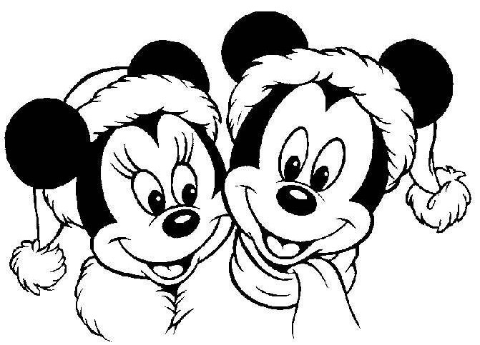
Gala de Noël !

Samedi 20 Décembre 2025
De 15h à 18h
(Inscription : Date butoir 13 décembre 2025)

Les enfants feront un spectacle pour vous présenter ce qu’ils ont appris depuis le début de l’année.
Il y aura aussi des surprises, des défis avec les parents et des démonstrations !!!
Entrée payante (Montant libre)

Accueil des enfants à 14h15 en tenue du club
(Sauf pour les « baby » qui ouvrent le bal et doivent donc être prêt)
L’entrée des gymnastes se fera par la porte de derrière.
L’entrée des parents par l’entrée normale à partir de 14h15.

Il y aura également :
- Un stand de gâteaux et boissons.
- Un stand de vêtements et accessoires du club

La tenue pour le spectacle
- Justaucorps du club pour les filles et T-shirt du club pour les garçons. (Pour l’entrée des gymnastes et les photos)
- La tenue : Un haut et un bas (Rouge et/ou blanc) + Un accessoire au choix (Rouge et/ou blanc).
- Lors de l’arrivée les enfants doivent avoir leur tenue à la main. Une poche leur sera remise.

Les répétitions le samedi 20 Décembre 2025 (Amener le costume)
Baby : 9h00 à 9h15
Eveil : 9h15 à 9h45
L1 : 9h45 à 10h15
L2 : 10h15 à 10h45
L3 : 10h45 à 11h15
LAdo / Fédérale B : 11h15 à 11h45
Gym acrobatique : 11h45 à 12h15
Gymnastique Rhythmique : 12h15 à 12h45
Parkour : 12h45 à 13h15
GAM : 13h15 à 13h30
Détection : 13h30 à 14h00
Fédérale A / Poussine performance B / Performance / Poussine performance A : A partir de 11h
--------------------------------------------------------------------------------------------------------------------------------------
Merci de nous dire si votre enfant sera présent pour cette occasion afin que l’on puisse s’organiser.

Nom : ……………..……….. Prénom : ………………..…….. Groupe : ……..……………..
Participe Ne participe pas

